Teli van Indië (22.1 mil)  (26ste grootste Onbereikte Volksgroep in die wêreld)  HET U GEWEET? Tradisioneel is hul olie-persers. Hulle kry hul naam van die Hindi woord ‘tel’ wat olie beteken. Vandag behoort meeste meulens aan ander gemeenskappe. Hul moedertaal verskil van staat tot staat. Hul beskou hul kaste posisie as Vaisya – die derde hoogste klas van handelaars in die Hindu kaste stelsel. Party plaas hulself in die Kshatriya of tweede hoogste klas van vegters. Hulle is handelaars & landbouers van beroep. Dié wat nie grond besit nie werk as arbeiders op plase of in industrieë, of trek karretjies, laai waens, of is metaalwerkers. Die Teli verkies formele onderrig vir beide seuns en dogters, maar geletterdheid bly maar laag. Monogame & volwasse huwelike is algemeen. Hul woon as kerngesinne saam. Buiten dat die vrouens al die huishoudelike pligte vervul, dra hulle ook by tot die familie se inkomste. Hulle aanbid al die Hindoe gode asook hul voorvaders & het ‘n sterk geloof in bose geeste. Net 0,02% is Christene) | 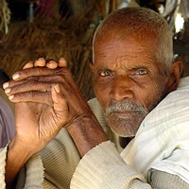  Geneem uit Joshua Project
Bid asb.  - Dat hulle bevry sal word van Hindoeïsme, voorvader-aanbidding & hul geloof in bose geeste.  - Vir ‘n magtige werk van die Heilige Gees onder hulle & dat baie tot geloof in Jesus Christus sal kom.  “.. iemand uit die geslag van Isai sal ‘n vaandel wees vir die volke. Die nasies sal na hom vra…” (Jes 11:10) |   SAAWE  Patrys Tel 083 973 4011

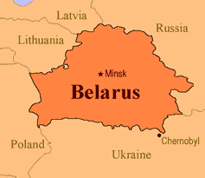  Irakese Arabiere van Irak (16,8 mil)  (27ste grootste Onbereikte Volksgroep in die wêreld)  HET U GEWEET? Die Irakese Arabiere stam van ‘n volksgroep af wat die Levant Arabiere genoem word. Alhoewel die Irakese Arabiere hul in stede en dorpies gevestig het, hou hul nog aan hul stam verband vas. Hul versterkte dorpies kan maklik beskerm word. Individuele platdak huise, wat ryklik versier is, word ‘n “town house” genoem. Die kamers het gewoonlik matte in & wanneer ‘n mens die huis binne gaan, moet jy jou skoene by die deur los. Sosiale verkeer is vir hulle baie belangrik. Hul hou daarvan om daagliks bymekaar te kom vir koffie. Om hul volk te bewaar, word hul net toegelaat om met iemand van hul eie groep te trou. Islam het die lewens van die Irakese Arabiere baie beïnvloed. In 1968 is Islam as die staatgodsdiens van Irak aanvaar. Net 0,5% is Christene. | 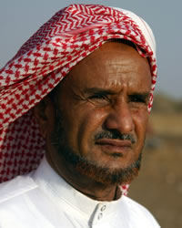  Geneem uit Joshua Project
Bid asb. :  - Steeds vir vrede in Irak & vir die heropbou van die land. .  - Dat die Here Homself aan die Irakese Arabiere sal openbaar deur drome en visioene.  - Dat die Heilige Gees ‘n honger, na ‘n ware Messias, in die harte van die Irakese Arabiere, sal wakker maak  “Vertel die nasies van sy mag, al die volke van sy magtige dade” (Ps 96:3) | SAAWE  Patrys Tel 083 973 4011

Kunbi van Indië (15,5 mil)  (28ste grootste Onbereikte Volksgroep in die wêreld)  HET U GEWEET? Ander name vir die Kunbi is Reddi & Desai. Hulle is ‘n prominente gemeenskap van Gujarat. Meeste van hulle is nie-vegetaries. Die Kunbi gemeenskap het sosiale verdelings soos families, afkoms, sub-kaste & sektes Hierdie verdelings bepaal huweliks ooreenkomste. Oorkruis huwelike tussen niggies & neefs word toegelaat, maw ‘n seun mag met ‘n dogter van sy pa se suster trou of van sy ma se broer. Weduwees word egter nie toegelaat om weer te trou nie. Die Kunbi was hoofsaaklik grondeienaars. Hul tradisionele beroep is landbou, veeteeld & arbeid. Beide mans & vrouens rook ‘n tuisgemaakte ‘cheroot’ wat ‘n hoë voorkoms van mond- & keelkanker veroorsaak. Hul is Hindoes & aanbid baie gode. Net 0,05% is Christene. | 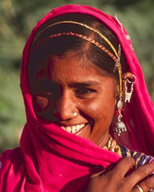  Geneem uit Joshua Project
Bid asb. :  - Dat hulle bevry sal word van die rookgewoonte wat hul gesondheid ruïneer.  - Dat die Heilige Gees hul harte sal voorbereid om ontvanklik te wees vir die Evangelie.  - Dat baie van hulle tot geloof in Jesus sal kom en, omdat hul ‘n prominente gemeenskap is, dat hul baie ander gemeenskappe en kaste sal beïnvloed  “Daardie dag sal baie nasies hulle aan die Here verbind: hulle sal my volk wees,…”(Sag 2:11) | SAAWE  Patrys Tel 083 973 4011

Moslem Rajputs van Pakistan (15,6 mil)  (29ste grootste Onbereikte Volksgroep in die wêreld)  HET U GEWEET? Die naam Rajputs kom van die Sanskrit woord rajputra wat ‘seun van ‘n heerser’ beteken. Hulle is ‘n adellike klas. Hulle het tot politieke vernaamheid verrys in die 9de & 10de eeue. In Indië was hulle ‘n heersers klas wat groot stukke grond besit het. Die Rajputs het hul tot Islam bekeer agv verskeie redes wat fisiese & ekonomiese bedreiginge, pragmatisme & beskerming insluit. Ten spyte van verskille in geloof, was daar gevalle waar Moslem & Hindoe Rajputs saamgestaan het teen bedreiginge van ander etniese groepe. Tot onlangs toe het daar huwelike tussen Moslem & Hindoe Rajputs plaasgevind. | 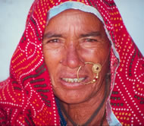  Geneem uit Joshua Project
Bid asb. :  - Dat die Here bidspanne sal oprig wat voortdurend sal bid vir die redding van die Rajputs van Pakistan.  - Dat die Rajputs toenemend getrek sal word na die person van Isa (Jesus) as hul die Koran lees, & dat hul gedring sal word om meer van dié Man uit te vind.  - Dat die Rajputs hulself voor Jesus sal verootmoedig al is hulle ‘n trotse volk.  “…uit al die nasies sal daar sal tien man … sê: ‘ons wil met julle saamgaan, want ons het gehoor God is by julle’”(Sag 8:23) | SAAWE  Patrys Tel 083 973 4011

